1.Сабери истоврсне целе бројеве применом правила:

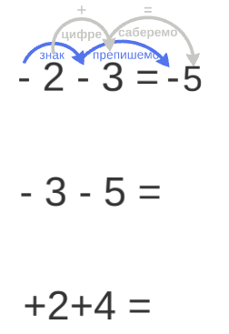

2.Сабери разноврсне целе бројеве применом правила:

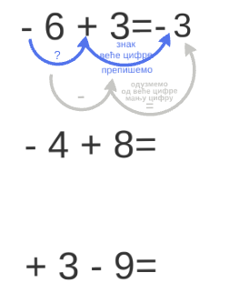

3.Сабери произвољне целе бројеве применом правила:

